**【31202　通訊】**

**壹、交易介紹**

|  |  |
| --- | --- |
| 原交易代號 | 原交易名稱 |
| T635 | 聯行一般通訊 |
| T636 | 跨行一般通訊／匯款狀況查詢 |
| T637 | 全行一般通訊 |
| T642 | 一般通訊印錄交易 |
| T682 | 一般通訊補印交易 |

‧整合原交易如上。

‧本交易提供櫃員做為處理收訊及發訊之交易。

**貳、執行路徑**

匯款→待解匯款→通訊

**參、操作及業務規則說明**

**一、交易類別：1-收訊　一般通訊印錄**

　　「交易類別」選擇「1-收訊 一般通訊印錄」，點擊【下一步】即可列印，請放入短單，會連續印出所有未印錄之通訊。

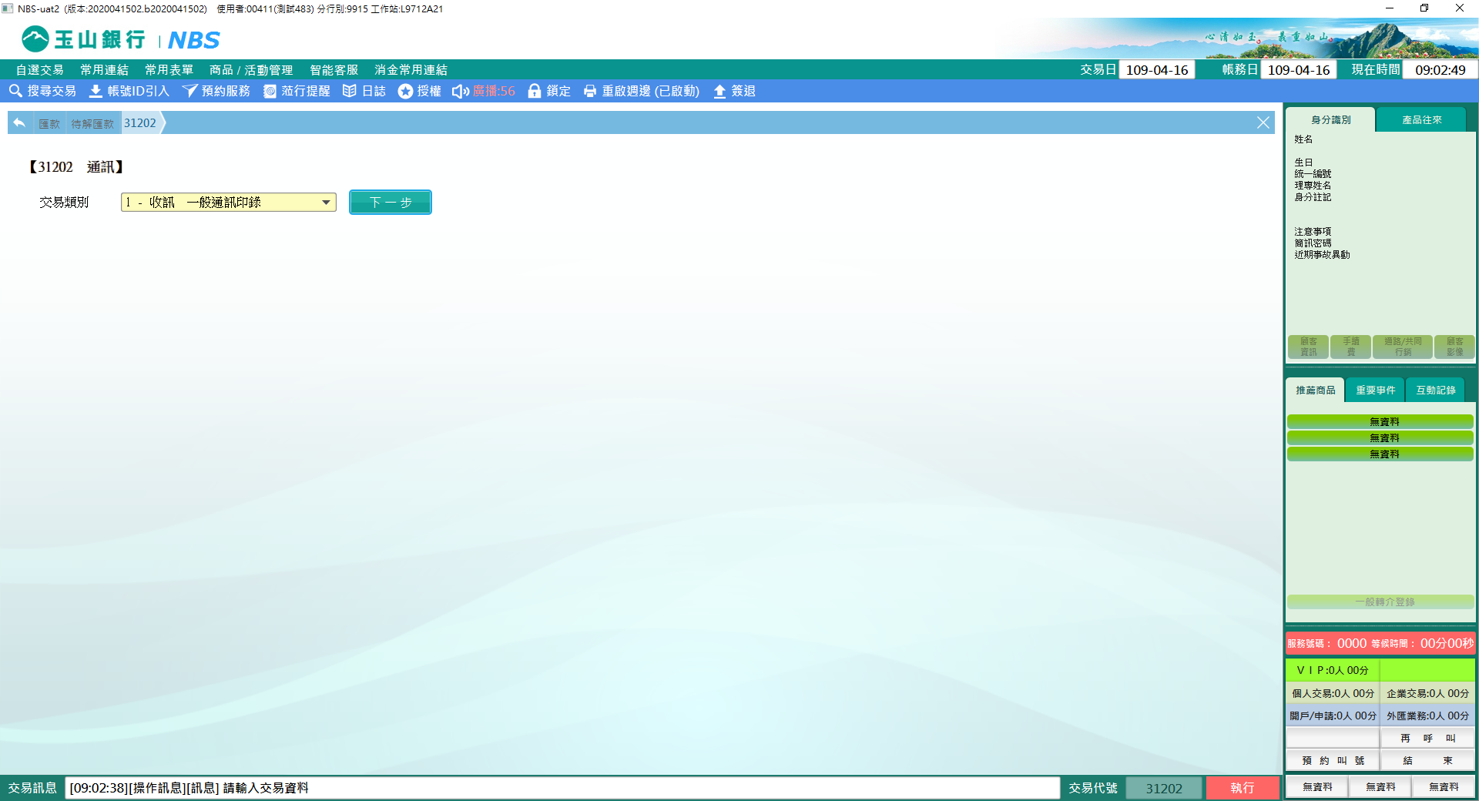

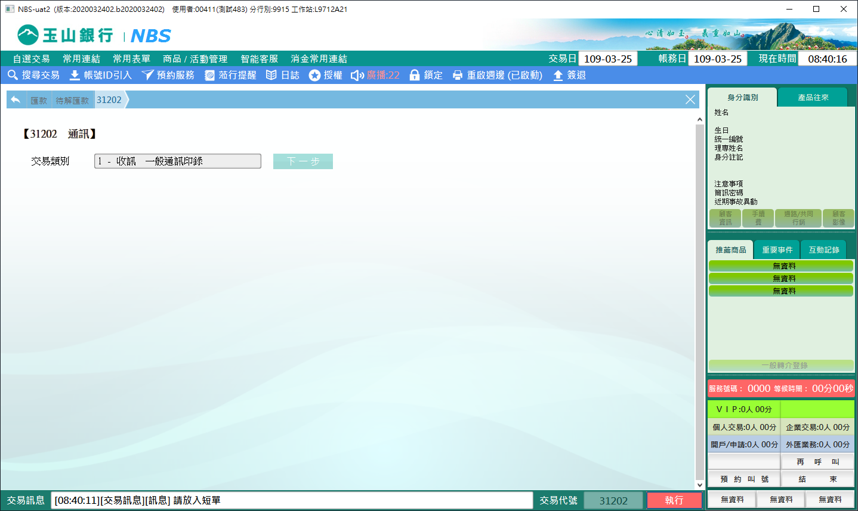

**二、交易類別：2-收訊　一般通訊查詢／補印**

　　「交易類別」選擇「2-收訊 一般通訊查詢/補印」，點擊【下一步】後，點擊【通訊序號查詢】，可點選欲補印之資料。

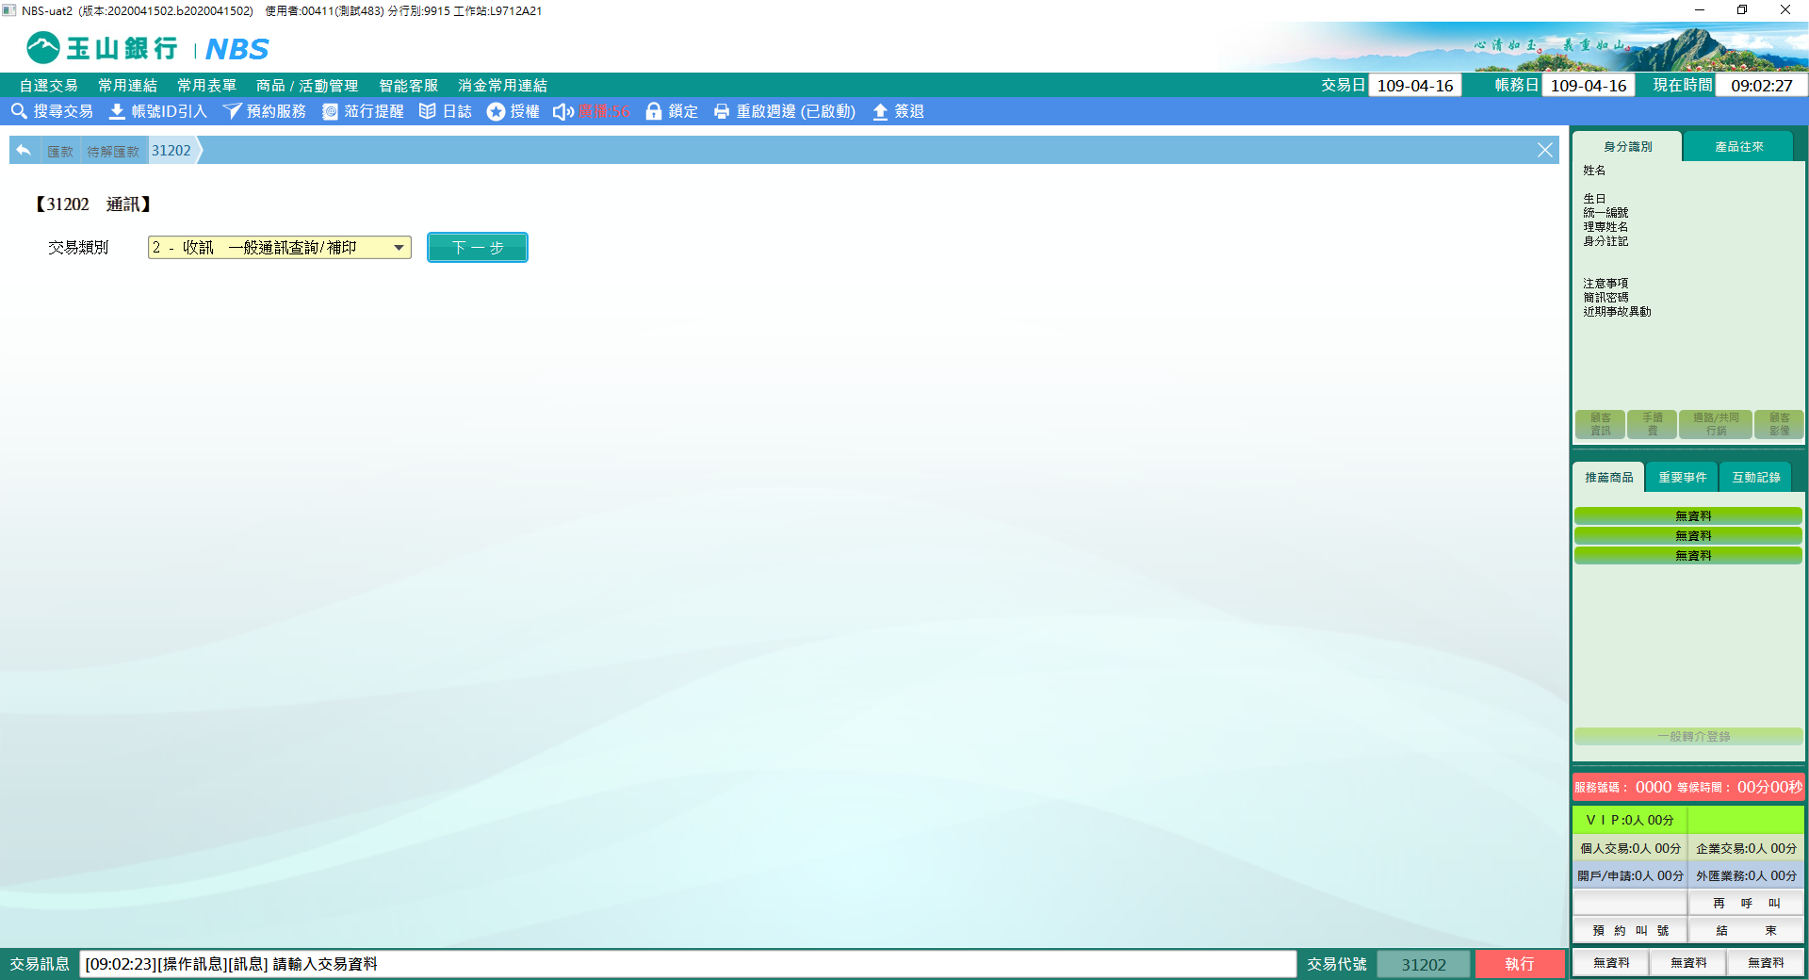

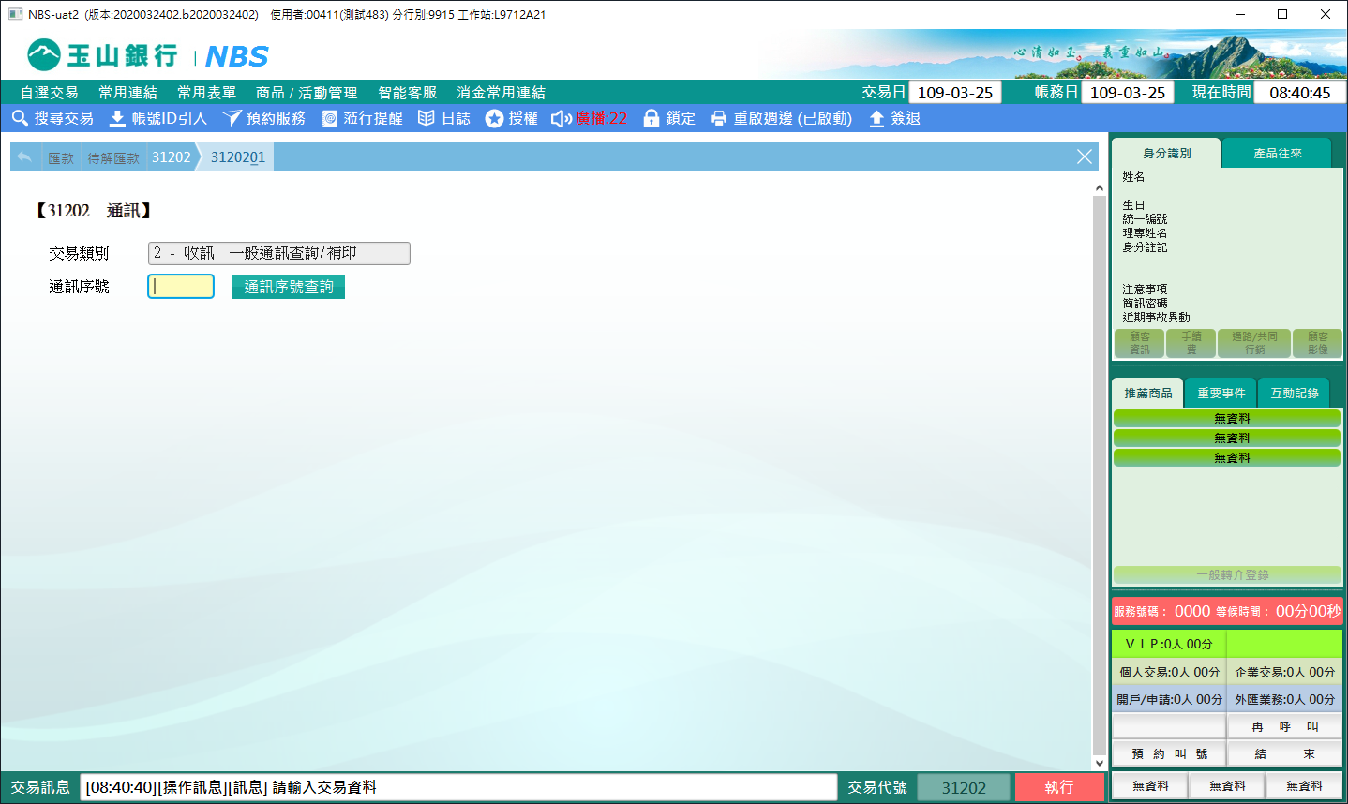

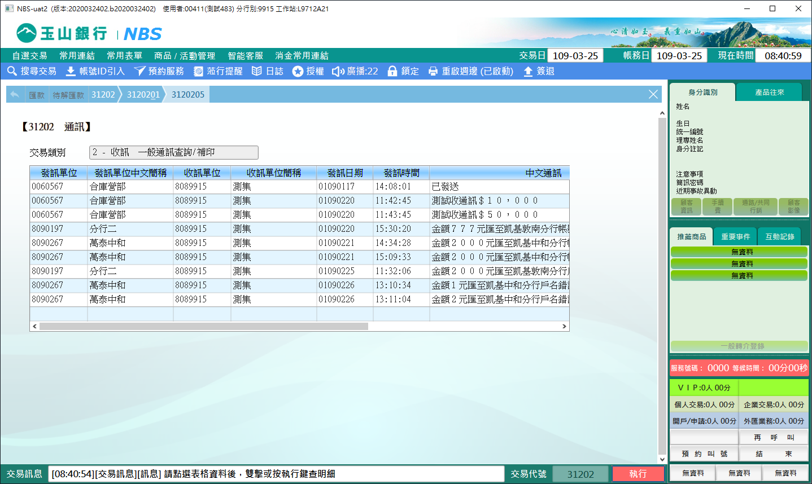

**三、交易類別：3-發訊　跨行／聯行通訊**

　　「交易類別」選擇「3-發訊 跨行/聯行通訊」，點擊【下一步】，輸入「收訊單位」、「中文通訊」及「英文通訊」，經主管授權後，請放入短單，印錄發訊之內容。

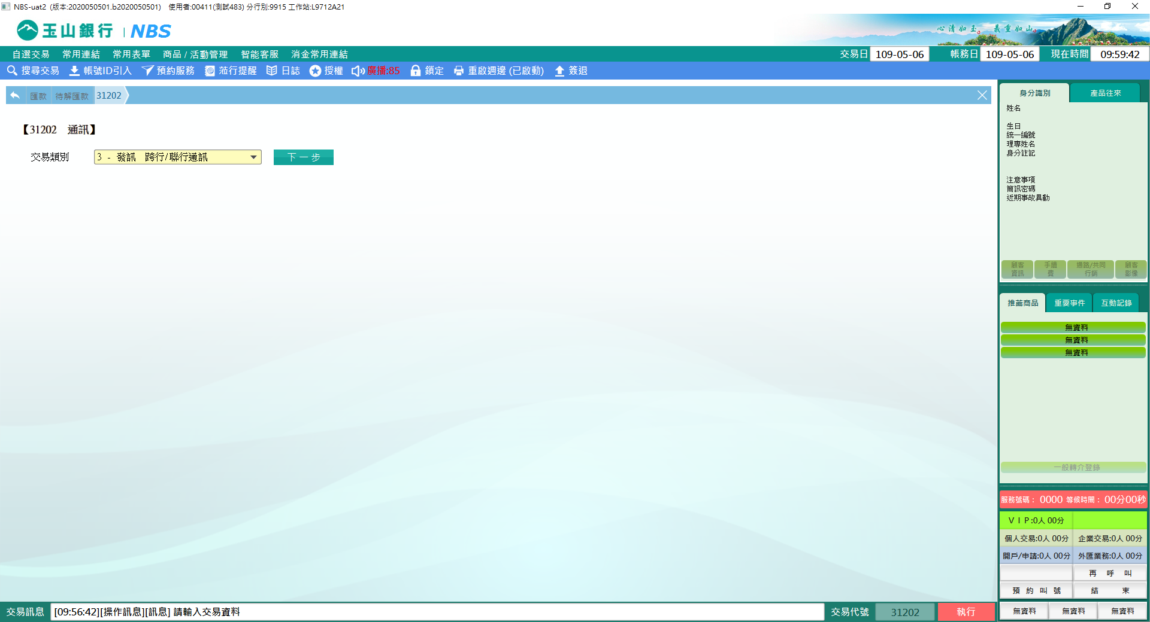

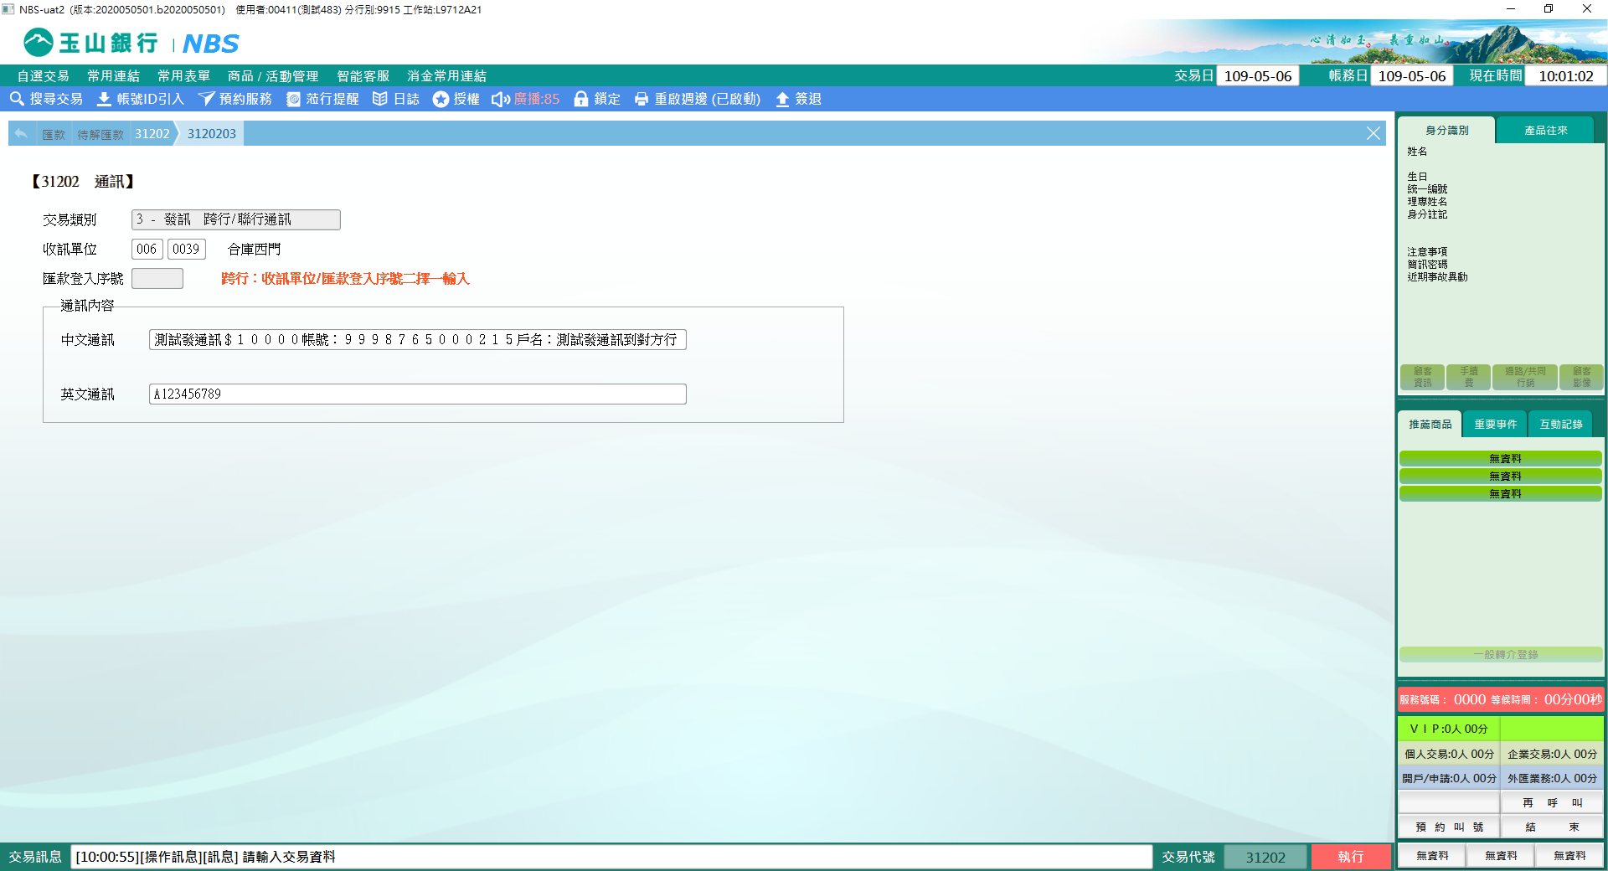

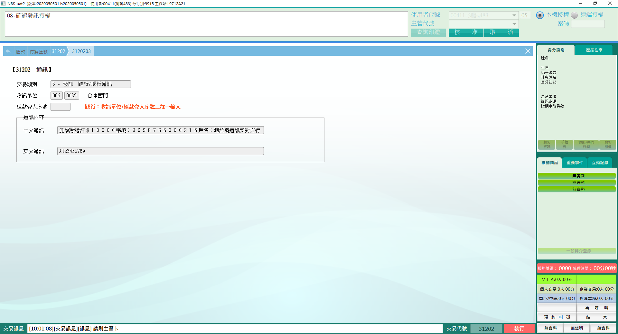

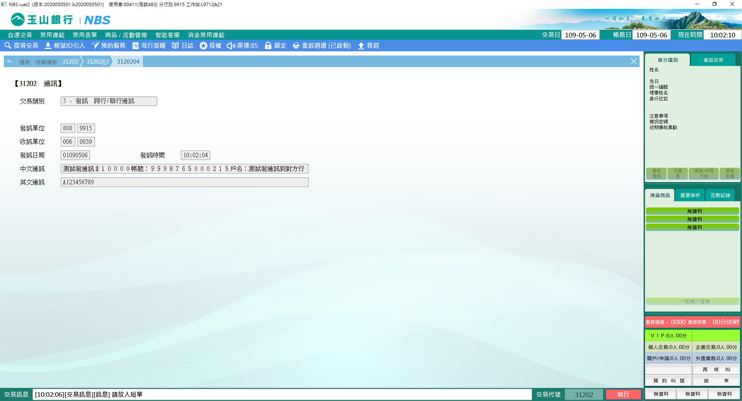

**肆、權限限制**

　　無。